

MOÇÃO N°_______ / 2017

O Vereador que este subscreve, solicita ouvida a Casa, que seja enviada MOÇÃO DE CONGRATULAÇÕES ao casal Tais e Henrique, pelo casamento a realizar-se dia 08 de julho de 2017.

Receba em nome da Câmara Municipal de Sete Lagoas, os aplausos e o reconhecimento por esta caminhada.

Deus continue abençoando suas vidas e toda família!

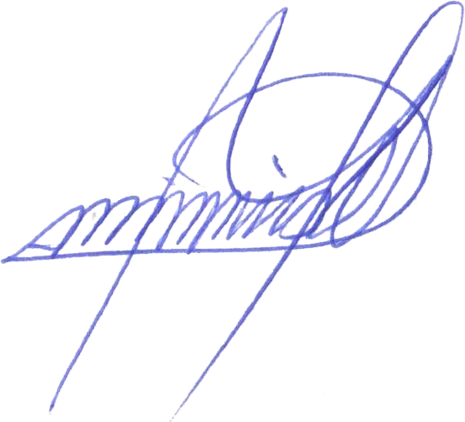
_________________________________________


Sete Lagoas, 27 de junho de 2017

